ПЫЛЕСОС серии WL092-30PSP

Инструкция по эксплуатации

Пылесос для сухой и влажной уборки.

**Предназначен для профессионального использования.**

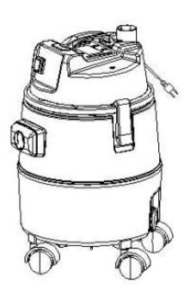

**Модели:** WL092-P1200-30PSP, WL092-P1400-30PSP

**Произведено:** Zhejiang Roly Technology Co., Ltd, Китай.

**Торговая марка:** Roly, TOR.

**Назначение:** пылесос для сухой и влажной уборки.

**Дата производства:** июнь 2020

**1. Технические характеристики**

Емкость бака: 30 л

Потребляемая мощность: 1400 Вт

Рабочее напряжение: 220-240 В

Типа фильтра: тканевый фильтр

Рабочая частота тока: 50 Гц

Вес НЕТТО: 6.8 кг

Диаметр шланга: 32 мм

Длина кабеля: 4.2 м

Уровень шума: 78 dB

**Инструкции по безопасности**

1. Не оставляйте агрегат без присмотра подключенным к электросети. Всегда отключайте после использования. Всегда отключайте выключатель питания перед отсоединением кабеля.
2. Не производите работ на улице на улице во время дождя. Не храните агрегат на улице.
3. Используйте агрегат исключительно согласно данного руководства. Применяйте только рекомендованные производителем установки.
4. Не используйте агрегат, если шнур или вилка повреждены.
5. Не тяните и не переносите пылесос за кабель, не протягивайте кабель через острые углы.
6. Не перевозите пылесос через электрический кабель.
7. Любые удлинительные кабели, используемые с этим пылесосом, должны подходить для использования снаружи.
8. При отсоединении вилки от электросети, тяните за корпус вилки, но не за сам кабель.
9. Не беритесь за вилку или за сам пылесос мокрыми руками.
10. Никогда не погружайте пылесос в жидкость.
11. Не используйте пылесос слишком близко к источникам тепла.
12. Не производите всасывание легковоспламеняющихся, горящих или тлеющих предметов, таких как сигареты, спички и горячий пепел.
13. Не используйте пылесос с заблокированным входным отверстием; регулярно опорожняйте бак, чтобы не уменьшить поток воздуха.
14. Держите конец шланга, трубки и другие аксессуары подальше от лица и тела.
15. Всегда отключайте пылесос перед соединением или отсоединением принадлежностей.
16. Храните пылесос в помещении, чтобы избежать несчастных случаев.
17. Во время работы держите пылесос на безопасном расстоянии не менее 1,5 м от бассейна.
18. Не допускайте заполнения бака выше его максимальной вместимости. Рекомендуется своевременно опорожнять бак, чтобы предотвратить повреждения, вызванные его переполнением.
19. Перед началом работы пылесоса убедитесь, что все рыбы / животные удалены из водоема.
20. Внимание: во избежание залива и повреждения двигателя, старайтесь избегать перемещения пылесоса, заполненного жидкостью.
21. Любой человек, работающий с данным пылесосом, должен быть полностью осведомлен о возможных опасностях. Он должен всегда следить за тем, чтобы агрегат использовался под должным контролем или чтобы были даны адекватные инструкции детям, или людям с ограниченными физическими, умственными или сенсорными способностями, или лицам, не имеющим опыта использования подобной техники.
22. Используйте и храните пылесос в недоступном для детей месте.
23. Если перед использованием пылесоса были обнаружены дефекты – верните агрегат поставщику.

**Рекомендации перед первым использованием.**

1. Извлеките все элементы и аксессуары пылесоса из упаковки.

2. Перед подключением к сети, убедитесь, что все аксессуары, включая фильтры, установлены правильно.

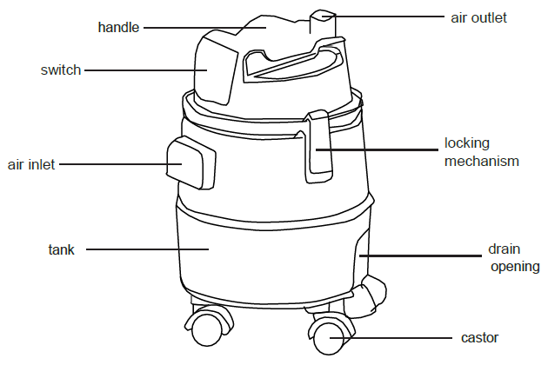

**Наименование элементов**

Рукоятка Выходное отверстие

Выключатель

Входное отверстие Фиксирующая клипса

Бак Сливное отверстие

Колесо

**Сборка пылесоса.**

1. Установите колеса на основание пылесоса, вставив их в направляющие отверстия до щелчка.

2. Подсоедините гибкий шланг к соплу для впуска воздуха, расположенному на боковой части бака.

3. Снимите крышку сливного клапана, расположенную рядом с нижней частью бака, и присоедините сливной шланг к сливному отверстию.

4. Присоедините фильтр-пакет к противоположному концу сливного шланга.

5. Перед эксплуатацией убедитесь, что губчатый фильтр установлен под крышкой. Он должен легко надеваться и сниматься.

6. Установите головную часть пылесоса на бак и надежно зафиксируйте, закрепив боковые фиксаторы, как показано ниже.

Механизм работы фиксаторов.

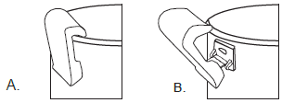

А – открыто

В - закрыто

**Режимы работы пылесоса.**

Положение 0 Выключить

Положение I Непрерывное использование. Сухой мусор.

Положение II Режим автоматического цикла, использование уборки влаги.

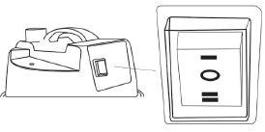

**Использование для удаления загрязнений в бассейне.**

• Не используйте пылесос без губчатого фильтра.

• Установите пылесос на минимальном расстоянии 1,5 м от края бассейна.

• Обеспечьте безопасное и стабильное положение пылесоса.

• Снимите крышку сливного клапана.

• Подсоедините сливной шланг к выпускному отверстию сливного клапана бака пылесоса.

• Убедитесь, что выпускное отверстие дренажного клапана находится выше уровня воды.

• Убедитесь, что сливной шланг установлен правильно и не имеет перегибов.

• Присоедините удлинительные трубки и нужный аксессуар.

• Переключите выключатель в положение II

• Используйте пылесос для удаления мусора.

• Выполняйте работу до тех пор, пока агрегат не заполнится, а затем остановится. Бак опустошится автоматически через сливной шланг, а затем так-же автоматически перезапустится (автоматический цикл).

**Возможные неисправности и их устранение.**

|  |  |  |
| --- | --- | --- |
| Неисправность | Причина | Устранение неисправности |
| Бак не опустошается | Забит сливной шланг или пылесос стоит под наклоном. | Прочистите шланг и проверьте положение пылесоса. |
| Снизился уровень всасывания. | Бак полностью заполнен.  Губчатый фильтр забит грязью.  Всасывающий шланг забит грязью.  Забито выходное дренажное отверстие.  Высота всасывания более 2-х метров.  Нет питания сети.  Запущен авто цикл. | Опустошите бак.  Очистите губчатый фильтр.  Проверьте состояние шлангов.  Проверьте состояние выходного дренажного отверстия.  Снизьте высоту всасывания.  Проверьте питание.  Подождите окончания цикла. |
| Пылесос не всасывает грязь. | Запущен авто цикл. | Дождитесь окончания цикла. |
| Слышен шум и происходит вибрация. | Бак заполнен | Опустошите бак. |
| Пар идет из выпускного отверстия. | В холодную погоду возможно возникновение такого конденсата. | Не требуется никаких действий. |

**Утилизация.**

Продукты, содержащие этот символ, должны утилизироваться отдельно от других бытовых отходов. Для правильной утилизации продукт должен быть отправлен в специализированные пункты утилизации или переработки.

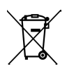

**7. Технические характеристики**

|  |  |  |  |  |
| --- | --- | --- | --- | --- |
| Серия | Мощность | Напряжение | Частота | Емкость бака |
| WL092 | 1200 Вт  1400 Вт | 220 В – 240 В | 50 Гц/60Гц | 15л / 20л / 30л |

Баки пылесосов могут быть выполнены из пластика или нержавеющей стали (в зависимости от модели).